בס"ד

דניאל בן חיים
"חצי מהלב"
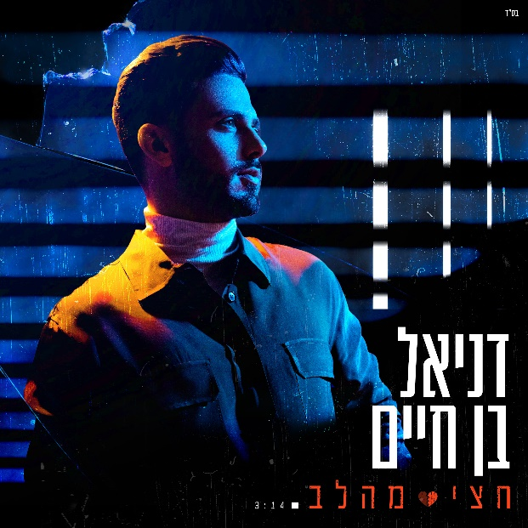

״חצי מהלב״ להיט חדש מרגש וסוחף מהשניה הראשונה!
דניאל בן חיים בביצוע מרגש וחודר ללב, למילים לחן והפקה של היוצר המוכשר והמצליח אושר כהן!
מילים ולחן : אושר כהן
עיבוד והפקה מוסיקלית: אושר כהן ורועי מאנה

תהנו!!!!

יחסי ציבור: תטה עושים מוסיקה 03-522-6264
teta@teta.co.il

